

**ÚVOD DO SOFTWAROVÉHO INŽINIERSTVA**

**2010/2011**

Projekt č. 3 – Model informačného systému

Zadanie č. 6 – Pekáreň

Dátum odovzdania: 3.12.2010

AUTOR: MICHAL LUKÁČ, [xlukac05@stud.fit.vutbr.cz](mailto:xlukac05@stud.fit.vutbr.cz)

FAKULTA INFORMAČNÍCH TECHNOLOGIÍ VYSOKÉ UČENÍ TECHNICKÉ V BRNĚ

Zadanie

Navrhnite jednoduchý informačný systém pekárne, ktorý bude spravovať informácie o poskytovanom pečive a umožňovať zákazníkom vytvárať objednávky pečiva. Objednávka musí obsahovať informácie o tom koľko a akého pečiva je objednaného a za akú cenu, termín dodania, spôsob dodania atď. Ďalej bude evidovať suroviny, ktoré sa pre výrobu pečiva používajú, aktuálne množstvo skladom a nákupnú cenu. Pekárňa obstaráva rozvoz pečiva vlastnými autami, alebo si odberatelia odvoz zaisťujú sami. Existuje niekoľko oblastí rozvozu, do ktorých sú zákazníci zaradení pokiaľ majú záujem o rozvoz. Zaradenie určuje udaná adresa doručenia. Rozvoz obstarává niekoľko vodičov, kde každý má na starosti niekoľko oblastí rozvozu. Systém musí umožniť vedeniu pekárne plánovať produkciu v závislosti na objednávkach, evidovať odberateľov a vystavovať faktúry.

Diagram prípadu užitia

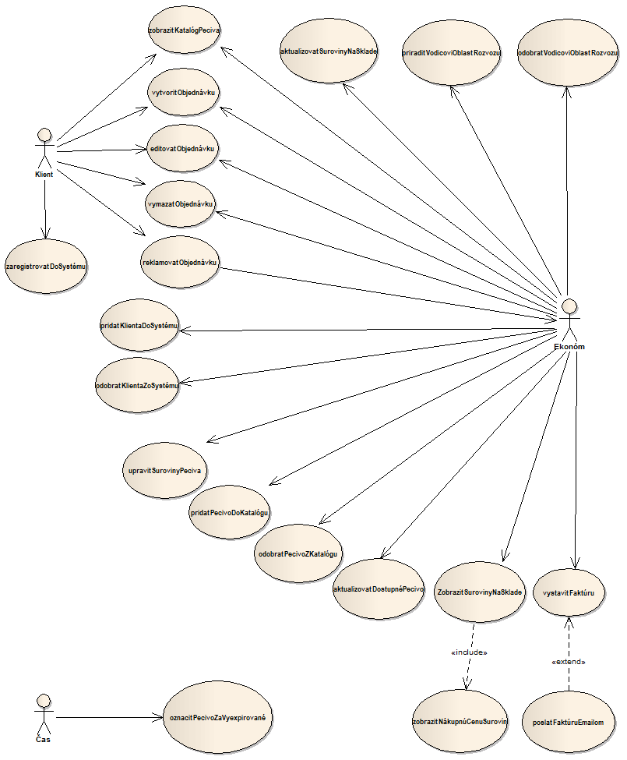

Detaily prípadu užitia

|  |  |  |  |  |
| --- | --- | --- | --- | --- |
| **Identifikátor** | PU01 | | | |
| **Názov** | zobraziťKatalógPečiva | | | |
| **Popis** | Klient K alebo ekonóm E si nechá zobraziť katalóg pečiva. | | | |
| **Priorita** | 1 = vysoká | | **Frekvencia** | niekoľkokrát denne |
| **Vstupné  podmienky** | Klient K alebo ekonóm E je prihlásený do systému. | | | |
| **Výstupné**  **podmienky** | Systém zobrazil katalóg s ponúkaným pečivom. | | | |
| **Uživatelia** | Klient K a ekonóm E. | | | |
| **Základná postupnosť** | **Krok** | **Činnosť** | | |
| 1 | Prípad užitia začína voľbou „Zobraziť katalóg pečiva“. | | |
|  | 2 | K/E špecifikuje výber zobrazenia jednotlivých položiek katalógu. | | |
|  | 3 | Systém zobrazí katalóg s jednotlivými druhmi pečiva. Ku každému druhu pečiva je priradená: cena, suroviny(ktoré boli na výrobu použité) a dodatočné informácie. | | |
| **Alternatívna postupnosť** | **Krok** | **Činnosť** | | |
|  | 2 až 3 | K/E sa môže vrátiť do hlavného menu programu. | | |
| **Poznámky** |  | | | |

|  |  |  |  |  |
| --- | --- | --- | --- | --- |
| **Identifikátor** | PU02 | | | |
| **Názov** | vytvoriťObjednávku | | | |
| **Popis** | Klient K alebo ekonóm E vytvorí objednávku. | | | |
| **Priorita** | 1 = vysoká | | **Frekvencia** | niekoľkokrát denne |
| **Vstupné  podmienky** | Klient K alebo ekonóm E je prihlásený do systému. | | | |
| **Výstupné**  **podmienky** | Systém zaregistruje objednávku podanú Klientom K alebo ekonómom E. | | | |
| **Uživatelia** | Klient K a ekonóm E. | | | |
| **Základná postupnosť** | **Krok** | **Činnosť** | | |
| 1 | Prípad užitia začína voľbou „Vytvoriť objednávku“. | | |
|  | 2 | K/E vybere jednotlivé druhy pečiva a počet kusov pečiva. | | |
|  | 3 | K/E potvrdí výber objednávky. | | |
| 4a | Systém zobrazí objednávané pečivo s celkovou cenou objednávky | | |
| 4b | K/E môže upraviť objednávku, zrušiť položky objednávky a upraviť počet kusov pečiva. | | |
| 5 | K/E určí spôsob platby, termín dodania objednávky, pravidelnosť objednávky, spôsob dodania objednávky. | | |
| 6 | Po voľbe „Záväzne potvrdiť objednávku“ systém uloží objednávku do databázy na ďaľšie spracovanie. | | |
| **Alternatívna postupnosť** | **Krok** | **Činnosť** | | |
|  | 2 až 5 | K/E sa môže vrátiť do hlavného menu programu. | | |
| 5 | Keď K/E nevyplní niektorú z povinných informácii, systém zvýrazní nevyplnené položky a nepustí uživateľa k ďaľšiemu kroku. | | |
| **Poznámky** |  | | | |

|  |  |  |  |  |
| --- | --- | --- | --- | --- |
| **Identifikátor** | PU03 | | | |
| **Názov** | pridaťPečivoDoKatalógu | | | |
| **Popis** | Ekonóm E pridá nový druh pečiva do katalógu. | | | |
| **Priorita** | 1 = stredná | | **Frekvencia** | raz za mesiac |
| **Vstupné  podmienky** | Ekonóm E je prihlásený do systému. | | | |
| **Výstupné**  **podmienky** | Systém pridal nový druh pečiva do katalógu. | | | |
| **Uživatelia** | Ekonóm E. | | | |
| **Základná postupnosť** | **Krok** | **Činnosť** | | |
| 1 | Prípad užitia začína voľbou „Pridať nový druh pečiva“. | | |
|  | 2 | E zadá názov pečiva, suroviny z ktorých sa skladá , gramáž a doplňujúce poznámky. | | |
|  | 3 | Po voľbe „Pridať pečivo“ systém uloží nový druh pečiva do databázy. | | |
| **Alternatívna postupnosť** | **Krok** | **Činnosť** | | |
|  | 2 | E sa môže vrátiť do hlavného menu programu. | | |
| **Poznámky** |  | | | |

ER Diagram

